НАЦІОНАЛЬНИЙ ТЕХНІЧНИЙ УНІВЕРСИТЕТ УКРАЇНИ
«КИЇВСЬКИЙ ПОЛІТЕХНІЧНИЙ ІНСТИТУТ імені ІГОРЯ СІКОРСЬКОГО»
ФАКУЛЬТЕТ ПРИКЛАДНОЇ МАТЕМАТИКИ
Кафедра системного програмування і спеціалізованих комп‘ютерних систем
«До захисту допущено» Завідувач кафедри
Віталій РОМАНКЕВИЧ
(підпис)
“ ” червня 2024 р.

Дипломний проєкт
на здобуття ступеня бакалавра

зі спеціальності 123 «Комп'ютерна інженерія»

на тему: Алгоритм і програма оцінки кореляції нестандартного генератору псевдовипадкових векторів
Виконав:
студент IV курсу, групи КВ-04
Бужацький Володимир Михайлович
Керівник: проф. каф. СПСКС, д.т.н. Романкевич В.О.

Консультант з нормоконтролю: доц.каф.СПСКС, к.т.н. Клятченко Я.М. ___________

Рецензент:_ст. викл.каф. ОТ ФІОТ, Виноградов Ю.М. ___________

Засвідчую, що у цьому дипломному проєкті
немає запозичень з праць інших авторів без
відповідних посилань.
Студент

Київ – 2024 року

НАЦІОНАЛЬНИЙ ТЕХНІЧНИЙ УНІВЕРСИТЕТ УКРАЇНИ
«КИЇВСЬКИЙ ПОЛІТЕХНІЧНИЙ ІНСТИТУТ імені ІГОРЯ СІКОРСЬКОГО»
ФАКУЛЬТЕТ ПРИКЛАДНОЇ МАТЕМАТИКИ
Кафедра системного програмування і спеціалізованих комп‘ютерних систем Рівень вищої освіти – перший (бакалаврський)
Спеціальність 123 «Комп’ютерна інженерія»

ЗАТВЕРДЖУЮ
Завідувач кафедри
Віталій РОМАНКЕВИЧ
(підпис)
« » червня 2024 р.

ЗАВДАННЯ
на дипломний проєкт студента
Бужацького Володимира Михайловича
- Тема проєкту «Алгоритм і програма оцінки кореляції нестандартного генератору псевдовипадкових векторів», керівник проєкту д.т.н. професор Романкевич В.О
затверджені наказом по університету від «30» травня 2024 р. №2205-с
- Термін подання студентом проєкту «05» червня 2024р.
- Вихідні дані до проєкту: див. Технічне завдання
- Зміст пояснювальної записки : Аналіз існуючих рішень та обґрунтування теми дипломного проекту, методи та засоби реалізації проекту, опис програмного продукту
- Перелік графічного матеріалу (із зазначенням обов’язкових креслеників, плакатів, презентацій тощо): Схема алгоритму роботи програми, схема алгоритму генерації псевдовипадкових векторів, схема алгоритму оцінки кореляції псевдовипадкових векторів, схема алгоритму оцінки кореляції за розрядами, презентація
Розділ | Прізвище, ініціали та посада консультанта | Підпис, дата
Розділ | Прізвище, ініціали та посада консультанта | завдання  видав | завдання  прийняв
нормоконтроль | Клятченко Я. М., к. т. н., доцент каф.  СП і СКС,
- Консультанти розділів проєкту

7. Дата видачі завдання 13 березня 2024 року
Календарний план
№  з/п | Назва етапів виконання  дипломного проєкту | Термін виконання  етапів проєкту | Примітка
1. | Вивчення літератури за тематикою  проекту | 15.03.2024
2. | Розроблення та узгодження технічного  завдання | 30.03.2024
3. | Аналіз існуючих рішень | 05.04.2024
4. | Підготовка матеріалів першого розділу  дипломного проекту | 15.04.2024
5. | Підготовка матеріалів другого розділу  дипломного проекту | 20.04.2024
6. | Підготовка матеріалів третього розділу  дипломного проекту | 26.04.2024
7. | Підготовка матеріалів четвертого розділу  дипломного проекту | 05.05.2024
8. | Підготовка матеріалів п’ятого розділу  дипломного проекту | 10.05.2024
9. | Підготовка графічної частини дипломного  проекту | 18.05.2024
10. | Оформлення документації дипломного  проекту | 23.05.2024
11. | Попередній огляд матеріалів на кафедрі | 05.06.2024

Студент ___________ Володимир Бужацький
(підпис)
Керівник проєкту ___________ Віталій Романкевич

АНОТАЦІЯ
Кваліфікаційна робота включає пояснювальну записку (52 с., 22 рис., 3 додатки).
Об’єкт розробки – створення алгоритму та програми оцінки параметрів нестандартного генератора псевдовипадкових векторів.
Програма дозволяє: генерувати псевдовипадкові вектори за заданими параметрами, змінювати параметри через інтерфейс користувача, а також виводити на екран результати оцінки кореляції даної векторної послідовності.
В ході розробки:
- проведено аналіз методів побудови існуючих генераторів псевдовипадкових векторів
- сформульовані вимоги до оцінки генерації псевдовипадкових векторів;
- розроблено інтерфейс взаємодії з користувачем;
- розроблений власний генератор псевдовипадкових векторів на основі Вихору Мерсена;

В рамках дипломного проекту, задля реалізації даного алгоритму та програми було обрано мову програмування Java а також програмне середовище JDE від JetBrains. Java була обрана як мова програмування через свою зручність і поширеність. Вона дозволяє вирішити багато проблем, виявлених під час аналізу, і легко підключити різноманітні додаткові сервіси, які не входять у стандартний набір.
Результати даної програми є генерація за введеними даними користувача псевдовипадкових векторів та оцінка кореляції виданої послідовності за різними параметрами.
Ключові слова: генератор псевдовипадкових векторів, кореляція, алгоритм, програма, Java.

ABSTRACT
The qualification work consists of an explanatory note (52 pages, 22 figures, 3 appendices).
The object of development is to create an algorithm and program to assess the parameters of a non-standard pseudorandom vector generator.
The program allows: generating pseudorandom vectors with specified parameters, modifying parameters through the user interface, and outputting the correlation evaluation results of the vector sequence to the screen.
During development:
- an analysis of methods for constructing existing pseudorandom vector generators was carried out;
- requirements for evaluating the generation of pseudorandom vectors were formulated;
- an interface for interaction with the user was developed;
- a custom pseudorandom vector generator based on the Mersenne Twister was developed;
As part of the diploma project, the Java programming language and the JetBrains JDE software environment were chosen to implement this algorithm and program. Java was chosen as the programming language due to its convenience and prevalence. It allows solving many problems identified during the analysis and easily integrating various additional services that are not included in the standard set.
The results of this program include generating pseudorandom vectors based on user input data and evaluating the correlation of the generated sequence under different parameters.
Keywords: pseudorandom vector generator, correlation, algorithm, program, Java.

Поз. |  | Формат |  | ПОЗНАЧЕННЯ |  |  |  | НАЙМЕНУВАННЯ | Кількість аркушів |  |  |  | № прим. | Примітки
 |  | А4 |  | ІАЛЦ.045490.002 ТЗ |  |  |  | Алгоритм і програма | 4
 |  |  |  |  |  |  |  | оцінки кореляції
 |  |  |  |  |  |  |  | нестандартного генератору
 |  |  |  |  |  |  |  | псевдовипадкових векторів
 |  |  |  |  |  |  |  | Технічне завдання
 |  | А4 |  | ІАЛЦ.045490.003 ТП |  |  |  | Алгоритм і програма | 1
 |  |  |  |  |  |  |  | оцінки кореляції
 |  |  |  |  |  |  |  | нестандартного генератору
 |  |  |  |  |  |  |  | псевдовипадкових векторів
 |  |  |  |  |  |  |  | Відомість технічного
 |  |  |  |  |  |  |  | проєкту
 |  | А4 |  | ІАЛЦ.045490.004 ПЗ |  |  |  | Алгоритм і програма | 52
 |  |  |  |  |  |  |  | оцінки кореляції
 |  |  |  |  |  |  |  | нестандартного генератору
 |  |  |  |  |  |  |  | псевдовипадкових векторів
 |  |  |  |  |  |  |  | Пояснювальна записка
 |  | А4 |  | ІАЛЦ.045490.005 Д1 |  |  |  | Загальний алгоритм | 1
 |  |  |  |  |  |  |  | роботи програми.
 |  |  |  |  |  |  |  | Схема алгоритму
 |  |  |  |  |  |  | ІАЛЦ.045490.001 ОА
Змі | Арк. |  | № докум. |  | Підпис | Дата
Розробив |  |  | Бужацький В.М |  |  |  | Алгоритм і програма оцінки кореляції нестандартного генератору псевдовипадкових векторів  Відомість технічного проекту |  | Літ. |  |  | Аркуш |  |  | Аркушів
Перевірив |  |  | Романкевич В.О. |  |  |  |  |  |  |  |  | 1 |  |  | 2
Консульт. |  |  |  |  |  |  |  |  | КПІ  ім. Ігоря Сікорського, ФПМ КВ-04
Н. |  |  | Клятченко Я.М.
Зав. каф. |  |  | Романкевич В.О.

З |  |  |  |  |  |  |  |  |  |  |  |  |  |  |  |  |  |  |  |  |  |  | Поз.
Арк.
Арк. |  |  |  |  |  |  |  |  |  |  |  |  | А4 |  |  |  | А4 |  |  |  |  | А4 | Формат
№ докум.
№ докум. |  |  |  |  |  |  | Диск CD-ROM |  | Додаток 1 |  |  |  | ІАЛЦ.045490.008 Д4 |  |  |  | ІАЛЦ.045490.007 Д3 |  |  |  |  | ІАЛЦ.045490.006 Д2 | ПОЗНАЧЕННЯ
Підпис
Дата
ДП.045490.001 ОА
 |  |  |  | Презентація проекту. | Графічний матеріал | записки. | Текст пояснювальної |  | Копії графічного матеріалу | Схема алгоритму. | за розрядами. | коефіцієнту кореляції | Алгоритм оцінки | Схема алгоритму. | булевих векторів | коефіцієнту кореляції | Алгоритм оцінки |  | Схема алгоритму. | векторів | псевдовипадкових | Алгоритм генерації | НАЙМЕНУВАННЯ
 |  |  |  |  |  |  | 1 |  | 1 |  |  |  | 1 |  |  |  | 1 |  |  |  |  | 1 | Кількість аркушів
 |  |  |  |  |  |  |  |  |  |  |  |  |  |  |  |  |  |  |  |  |  |  | № прим.
 |  |  |  |  |  |  |  |  |  |  |  |  |  |  |  |  |  |  |  |  |  |  | Примітки
2 |  | Арк.

ЗМІСТ
- НАЙМЕНУВАННЯ ТА ГАЛУЗЬ РОЗРОБКИ 2
- ПІДСТАВА ДЛЯ РОЗРОБКИ 2
- ЦІЛЬ І ПРИЗНАЧЕННЯ РОБОТИ 2
- ДЖЕРЕЛА РОЗРОБКИ 2
- ТЕХНІЧНІ ВИМОГИ 2
  - Вимоги до програмного продукту, що розробляється 2
  - Вимоги до апаратного забезпечення 3
  - Вимоги до програмного та апаратного забезпечення користувача 3
- ЕТАПИ РОЗРОБКИ…………………………………………………………........4

- НАЙМЕНУВАННЯ ТА ГАЛУЗЬ РОЗРОБКИ

Назва розробки : «Алгоритм та програма оцінки генерації нестандартного генератору псевдовипадкових векторів».
Галузь застосування : дослідження кореляції псевдовипадкового генератору.

- ПІДСТАВА ДЛЯ РОЗРОБКИ
Підставою для розробки є завдання на виконання роботи ступеня
«бакалавр комп'ютерної інженерії», затверджене кафедрою системного програмування і спеціалізованих комп’ютерних систем Національного технічного університету України «Київський Політехнічний Інститут імені Ігоря Сікорського».

- МЕТА І ПРИЗНАЧЕННЯ РОБОТИ
Метою є реалізація та програма оцінки кореляції нестандартного генератору псевдовипадкових векторів мовою Java.

- ДЖЕРЕЛА РОЗРОБКИ
Джерелом інформації є технічна та науково-технічна література, технічна документація, публікації у періодичних виданнях та електронні статті у мережі Інтернет.

- ТЕХНІЧНІ ВІДОМОСТІ
  - Вимоги до програмного продукту, що розробляється
- сумісність з будь-якою операційною системою (Windows, Linux, MacOS);
- можливість задавати генерацію векторів довільної довжини та розрядів;
- можливість оцінити кореляцію між генерацією розрядів та векторів;

5.2 Вимоги до апаратного забезпечення
- Процесор: будь-який з 2 чи більше ядрами;
- Оперативна пам’ять : 2 Гб;
- JDEK : IntelliJ IDEA від JetBrains.

  - Вимоги для користувача
- Операційна система Windows, Linux, MacOS.

- ЕТАПИ РОЗРОБКИ
№  з/п | Назва етапів виконання дипломного проекту | Термін виконання  етапів
1. | Вивчення літератури за тематикою проекту | 15.03.2024
2. | Розроблення та узгодження технічного  завдання | 30.03.2024
3. | Аналіз існуючих рішень | 05.04.2024
4. | Підготовка матеріалів першого розділу  дипломного проекту | 15.04.2024
5. | Підготовка матеріалів другого розділу  дипломного проекту | 20.04.2024
6. | Підготовка матеріалів третього розділу  дипломного проекту | 26.04.2024
7. | Підготовка графічної частини дипломного  проекту | 18.05.2024
8. | Оформлення документації дипломного  проекту | 23.05.2024
9. | Попередній огляд матеріалів на кафедрі | 05.06.2024

Пояснювальна записка до
дипломного проєкту

на тему : Алгоритм та програма оцінки кореляції нестандартного генератору псевдовипадкових векторів.

Київ - 2024 року
ЗМІСТ

ПЕРЕЛІК СКОРОЧЕНЬ, УМОВНИХ ПОЗНАЧЕНЬ, ТЕРМІНІВ…………….3
ВСТУП ……………………………………………………………………………4
1. АНАЛІЗ ІСНУЮЧИХ РІШЕНЬ ТА ОБҐРУНТУВАННЯ ТЕМИ ДИПЛОМУ….….….….….….….….….….….….….….….….….….….….….….5
1.1 Поняття кореляційного аналізу...….….….….….….……………………..5
1.2 Генератори псевдовипадкових векторів..…………………….…………..8
1.3 Постановка задачі.….………………… .….…………………………..….13
2. МЕТОДИ ТА ЗАСОБИ РЕАЛІЗАЦІЇ ПРОЄКТУ.….…………………....….14
2.1 Методи генерації псевдовипадкових векторів.….……...…………........14
2.2 Методи визначення коефіцієнту кореляції.….……………………….....22
3. ОПИС ПРОГРАМНОГО ПРОДУКТУ.….…………………………………..33
3.1 Програмне середовище та мова програмування….….…………………33
3.2 Алгоритми, використані при розробці проєкту.….…………………….37
3.3 Взаємодія модулів проєкту.….……………………….. .….…………….48
ВИСНОВКИ.….……………………….. .….……………………….. .….……..51
СПИСОК ВИКОРИСТАНИХ ЛІТЕРАТУРНИХ ДЖЕРЕЛ………………….52

ДОДАТКИ
Додаток 1. Копії графічного матеріалу.
- ІАЛЦ.466500.005 Д1. Загальний алгоритм роботи програми. Схема алгоритму.

- ІАЛЦ.466500.005 Д2. Алгоритм генерації псевдовипадкових векторів. Схема алгоритму.
- ІАЛЦ.466500.005 Д3. Алгоритм оцінки коефіцієнту кореляції булевих векторів. Схема алгоритму.
- ІАЛЦ.466500.005 Д4. Алгоритм оцінки коефіцієнту кореляції за розрядами. Схема алгоритму.
Додаток 2. Фрагменти програмного коду.
Додаток 3. Презентація дипломного проєкту

ПЕРЕЛІК СКОРОЧЕНЬ, УМОВНИХ ПОЗНАЧЕНЬ, ТЕРМІНІВ
ОС – Операційна система;
ПЗ – Програмне забезпечення;
ГПВЧ – генератор псевдовипадкових чисел.
ГПВВ – генератор псевдовипадкових векторів.
МСК – метод середини квадратів
IDE – інтегроване середовище розробки;
JDE – Java development environment (програмне забезпечення для програмування мовою Java)
JDK – Java Development Kit;
ООП – об’єктно-орієнтовне програмування

Вступ

У сучасному цифровому світі, де величезні обсяги даних стають стандартом, важливо мати засоби для генерування випадкових векторів з високою ступенем надійності та непередбачуваності. Особливо це актуально у сферах криптографії, статистики, інформаційної безпеки та інших областях, де велике значення має випадковість.
Алгоритм та програма оцінки параметрів нестандартного генератора псевдовипадкових векторів мають величезне значення в контексті забезпечення якості та надійності генерації випадкових послідовностей. Ця програма дозволяє здійснювати аналіз параметрів генератора з точки зору його статистичної поведінки, рівномірності розподілу значень та стійкості до атак.
Значущість такої програми виявляється в можливості забезпечити високу якість генерації випадкових векторів, що є важливим чинником для ефективної роботи систем, що базуються на випадкових даних. Вона допомагає уникнути вразливостей та забезпечити високий рівень безпеки в таких системах.
Отже, розробка та використання алгоритму та програми оцінки параметрів нестандартного генератора псевдовипадкових векторів є ключовим етапом у забезпеченні надійності та безпеки в сучасних інформаційних системах. Вона дозволяє створювати програмне забезпечення, яке відповідає найвищим стандартам якості та безпеки.

РОЗДІЛ 1. АНАЛІЗ ІСНУЮЧИХ РІШЕНЬ ТА ОБҐРУНТУВАННЯ ТЕМИ ДИПЛОМУ

  - Поняття кореляційного аналізу
Між випадковими величинами існує лише стохастичний зв'язок, який призводить до зміни розподілу однієї величини при зміні іншої. Виявлення цього зв'язку та оцінка його сили є важливою задачею математичної статистики, але залишаються відкритими. Відомо, що дисперсія суми двох незалежних випадкових величин дорівнює сумі їх дисперсій. Таким чином, якщо для двох випадкових величин X та Y встановлено, що:
D(X + Y) = D(X) + D(Y),
то це слугує вірною ознакою наявності залежності між X и Y. При виконанні вказаної нерівності можна зробити висновок, що випадкові величини X і Y корельовані, і кореляція між ними тим сильніша, чим більше відмінні дисперсії суми від суми дисперсій.
Кореляція або кореляційним зв’язком між випадковими величинами чи ознаками називають статичну або ймовірну залежність одної величини від іншої. При цьому, якщо змінити певні ознаки на інші може спостерігатись закономірна зміна середніх значень інших, пов’язаних з ними ознак. Кореляція використовується для побудови регресійних моделей та прогнозування
Одним з основних інструментів для виявлення кореляційного зв'язку є кореляційний аналіз. Кореляційний аналіз вивчає взаємозв'язок між випадковими величинами або ознаками, допомагаючи розуміти, як зміна однієї ознаки впливає на іншу. Він дозволяє виявити статистичні або ймовірнісні зв'язки, що можуть бути корисними для формалізованого представлення моделей взаємозв'язків у системах або процесах.

Сучасна класифікація мір подібності, запропонована Робертом Соколом та Пітером Снісом у 1963 році, включає міри асоціації, вибіркові коефіцієнти зв'язку та показники відстані у метричному просторі. Для перевірки зв'язку між ознаками потрібно мати пов'язані вибірки, тобто взаємно однозначну відповідність між елементами обох вибірок та однакову кількість елементів.
Кореляційний аналіз допомагає встановити наявність та оцінити ступінь зв'язку між змінними, що є важливим на початковому етапі статистичного аналізу даних. Використання коефіцієнта детермінації дозволяє оцінити ступінь тісноти зв'язку між кількісними ознаками. Цей коефіцієнт може змінюватися від нуля до одиниці і відображає частку загальної дисперсії досліджуваної ознаки, яка зумовлена зміною функції регресії.
Кореляційний зв'язок відображає узгоджені зміни між ознаками і може бути лінійним або криволінійним. Важливо розрізняти кореляційний зв'язок від причинно-наслідкового, оскільки він може вказувати на зміни, що відбуваються одночасно, а не на причинно-наслідковий зв'язок між ознаками. Тобто, з того, що дві змінні корелюють, не обов'язково випливає, що одна з них є причиною, а друга – наслідком.
Наприклад, існує позитивна кореляція між продажем морозива та температурою повітря. Однак це не означає, що висока температура викликає збільшення продажів морозива. Скоріш за все, обидва фактори зумовлені одним і тим же фактором – літнім сезоном.
Дослідження взаємозв'язку розпочинається з побудови графічного представлення результатів вимірів у прямокутній системі координат, де кожна пара результатів відображується точкою. Ця графічна залежність відома як діаграма розсіяння або кореляційне поле.
Кореляційне поле відображає статистичний зв'язок між результатами вимірів. Візуальний аналіз кореляційного поля дозволяє якісно оцінити форму, спрямованість і ступінь взаємозв'язку. Форма зв'язку визначається за виглядом кореляційного поля: якщо можна провести пряму лінію через кореляційне поле, то зв'язок вважається лінійним, в іншому випадку - нелінійним.
Спрямованість взаємозв'язку визначається залежно від зв'язку між результатами вимірів. Якщо покращення одного показника супроводжується покращенням другого, це називається прямою залежністю, а спрямованість вважається додатною. Якщо збільшення одного результату призводить до зменшення іншого, це вказує на обернену залежність, а спрямованість вважається від'ємною.

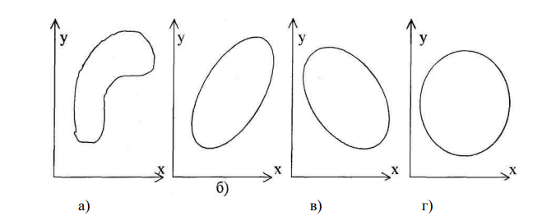
Рисунок 1 - Приклади статистичних взаємозв'язків
а) нелінійна форма;
б) лінійна форма, додатна спрямованість, тіснота середня;
в) лінійна форма, від'ємна спрямованість, тіснота слабка;
г) відсутність статистичного взаємозв'язку.

1.2 Генератори псевдовипадкових векторів
Двійковий (булевий) n-вимірний вектор - це набір з n чисел, кожне з яких може бути лише 0 або 1 у двійковій системі числення (0, 1, 0, 1, 0), (1, 1, 1, 0), тощо.
Якщо замінити коми на пропуски в записі двійкового вектора довжиною n, його можна розглядати як двійковий запис певного цілого числа. Найменше число відповідає вектору (0, ..., 0), що відповідає нулеві. Найбільше число, яке можна представити, це $2^{n}-1$, що відповідає вектору (1, ..., 1). Таким чином, за допомогою повного набору двійкових векторів довжини n можна записати всі $2^{n}$ цілих чисел в інтервалі [0, $2^{n}$- 1]. Це число відоме як порядковий номер вектора. Вони використовуються як в двійковій, так і в десятковій системі числення. Двійкове представлення будь-якого числа можна розглядати як послідовність двійкових розрядів.
Комп’ютери - це пристрій, який виконує обчислення або інші операції відповідно до заданих правил або алгоритмів і завжди дає однаковий результат при однакових вхідних даних та умовах. Ця умова заважає комп’ютеру генерувати абсолютно випадкові числа. Він не може забезпечити істинну випадковість, але здатні генерувати послідовності, які мають вигляд випадкових для більшості практичних застосувань. Такі послідовності відомі як псевдовипадкові.
Послідовність вважається псевдовипадковою, якщо вона має вигляд безладної і випадкової послідовності, але насправді була створена за допомогою детермінованого процесу, відомого як псевдовипадковий генератор. Такі генератори зазвичай визначаються початковим значенням і за допомогою певних алгоритмів створюють з нього випадкові послідовності. У цьому контексті псевдовипадкові генератори можна розглядати як джерела випадковості.
Для створення дійсно випадкової послідовності потрібно мати апаратну реалізацію генератора, який використовує фізичні явища, такі як шум напівпровідникових пристроїв, молодші біти оцифрованого звуку, інтервали між перериванням пристроїв або натисканням клавіш, або температуру повітря. У військових криптосистемах використовують генератори випадкових чисел (ГВЧ), які зазвичай є платами або зовнішніми пристроями, підключеними до комп'ютера через порт вводу-виводу. Основними джерелами білого Гаусівського шуму є вимірювання теплових флуктуацій і радіоефір на частоті вільній від радіомовлення.
Узагальнюючи, отримана двійкова послідовність довжиною n може бути розглянута як двійковий запис випадкового або псевдовипадкового двійкового вектора, а він може розглядатись як запис певного цілого числа. Тому можна вважати, що в основі генерації псевдовипадкових векторів лежить механізм генерації псевдовипадкових чисел, так що будемо далі розглядати вектори як числа.
Незважаючи на труднощі при проектуванні генераторів псевдовипадкових чисел (ГПВЧ), вони широко використовуються в прикладних комп'ютерних програмах і легко інтегруються з усіма типами комп'ютерних систем. Тому на сьогоднішній день більшість прикладних комп'ютерних програм використовують ГПВЧ для генерації потрібних випадкових даних.
Генератори псевдовипадкових чисел (ГПВЧ) знаходять широке застосування у різних галузях, особливо у сферах, пов'язаних з електронікою та обчислювальною технікою. На рисунку 2 показані основні області використання ГПВЧ.
З огляду на зростання обсягів передачі даних через різноманітні мережі, захист конфіденційності інформації, що зберігається та передається між комп'ютерами, стає все важливішим. Один із стандартних засобів забезпечення безпеки - це використання ГВЧ.
Проблема захисту інформації має багатогранний характер і вирішується комплексно, використовуючи різноманітні підходи. Випадкові числа є фундаментальним елементом криптографії, цифрового підпису, протоколів безпеки та інших аспектів забезпечення надійності комунікацій через комп'ютер.
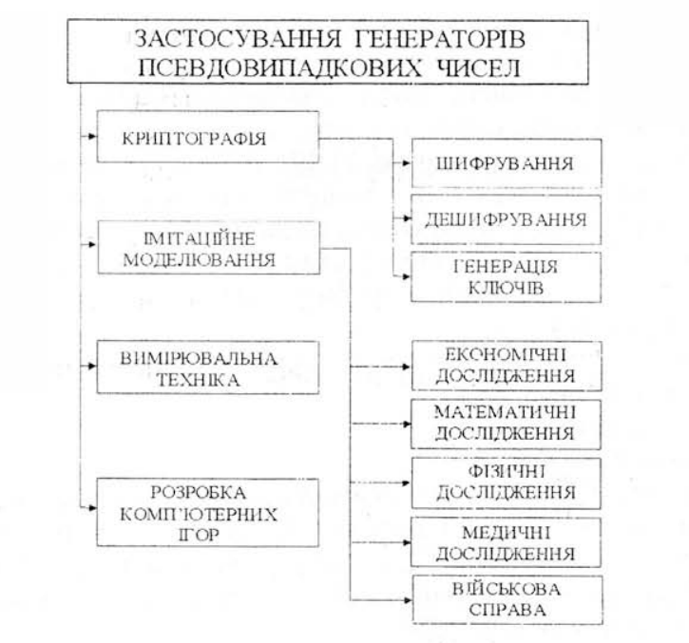
Рисунок 2 - Основні сфери застосування ГПВЧ
ГПВЧ також часто використовуються в імітаційному моделюванні. У багатьох випадках потрібно використовувати різні послідовності випадкових чисел для запуску однієї програми на кількох процесорах з метою отримання статистично незалежних результатів на кожному з них. Проте, іноді використання детермінованих алгоритмів для генерації чисел також є доцільним.
ГПВЧ використовуються для імітаційного моделювання не лише в фізичних науках, але й в інших галузях. Наприклад, вони можуть застосовуватися для імітації мутацій в біологічних дослідженнях.
Ще однією важливою областю застосування ГПВЧ є їх використання для контролю якості друкованих плат, окремих модулів або цілих пристроїв. Цьому питанню на сьогоднішній день приділяється значна увага. Наприклад, в одній з робіт запропоновано нові методики дослідження аналогових схем та електронних модулів.
Генератори псевдовипадкових чисел найчастіше використовуються у криптографії. Випадковість і криптографія тісно пов'язані між собою. Практично неможливо знайти криптографічне програмне забезпечення, яке б не використовувало б випадкові числа. Криптографічні ключі, їх ініціалізація, деталі хешування паролів та унікальні параметри у цифрових підписах повинні бути випадковими. ГПВЧ вважається криптографічно міцним, якщо послідовність, яку він генерує, майже неможливо відрізнити від справжньої випадкової послідовності. Для успішного застосування у криптографічних системах ГПВЧ повинні відповідати ряду вимог, зокрема мати максимально великий період, уникати схованих періодичностей та мати рівномірний спектр.
Проте, процес проектування надійних і якісних ГПВЧ часто не отримує належної уваги. Навіть якщо система шифрування виконана на високому рівні, слабкість криптографічного ГПВЧ може легко зробити всю систему вразливою. Деякі ГПВЧ можуть генерувати ключі з певною закономірністю, що додає ризик для безпеки. Важливо підкреслити, що використання одного й того ж генератора може бути ефективним у деяких сценаріях, але не в інших. Отже, важливо мати на увазі, що криптографічний ГПВЧ, якщо він розроблений неякісно, може стати слабким місцем у системі.
У епоху до настання комп'ютерів були опубліковані таблиці випадкових чисел, проте без гарантій щодо того, що ці масиви чисел відповідають усім вимогам статистичних тестів на некорельованість. Хоча зберігання цих даних у пам'яті комп'ютера не складає труднощів, виникає проблема з їхнім використанням. Наприклад, якщо спробувати зчитати цей файл з випадкової позиції, може виникнути "порочне коло", коли потрібно знову генерувати випадкове число. Нині цей підхід вважається малоперспективним.
Другий і найбільш поширений метод полягає у використанні арифметичного алгоритму, що генерує псевдовипадкові числа, рівномірно розподілені на інтервалі від 0 до 1. Зазвичай цей алгоритм базується на відображенні множини допустимих чисел $X=\{x_{m}\}$ за допомогою рекурентної формули $f\left(x_{m}\right)=x_{m+1}∈X$. Оскільки процес починається з заданого числа $x_{0}$ ​, такі послідовності є відтворюваними, що є важливим для налагодження машинних програм.
Цей підхід пройшов кілька етапів у своєму розвитку. Спочатку функції $f\left(x_{m}\right)$ вибиралися якнайскладнішими та менш зрозумілими, але з часом перейшли до простих функцій, властивості яких досить добре вивчені. Найбільш поширеною стала лінійно-конгруентна функція виду
$$f\left(x_{m}\right)=ax_{m}+c \left(mod n\right),$$
де $a, c ∈X$ та $n= 2^{t}$ для t-розрядних двійкових цілих чисел. Але було доведено, що генерація такою послідовності чисел завжди буде мати період, а його максимальна довжина дорівнювати t. при цьому найменш значущі біті числа $x_{m}=f(x_{m-1})$ не є випадковими. В кінці кінців, конгруентні послідовності утворюють цикл, який повторюється нескінченну кількість разів.
Також було доведено, що є загальна властивість усіх алгоритмів для генерації псевдовипадкових чисел, основаних на рекурентних співвідношеннях, а саме кореляція між двома послідовними числами. Відмінність у реалізаціях таких алгоритмів полягає лише у тому, в якій мірі цей ефект проявляється. Візьмемо, як приклад, генератор випадкових чисел із раніше популярного пакету наукових програм SSP від фірми IBM, який використовував формулу, зазначену вище, але зі значеннями $a= 2^{16}+3 і c=0$. У ньому спостерігалось висока кореляція між трьома послідовними числами.
Також, до лінійно- конгруентним функціям відноситься функція Rand, що входить у багатьох бібліотеках сучасних мов програмування.
1.3 Постановка задачі
Метою дипломного проекту є створення алгоритму та розробка програмного продукту для оцінки кореляції між різними властивостями нестандартних генераторів псевдовипадкових векторів.
Поставлені задачі:
● Аналіз статистичних показників: Оцінка параметрів генератора для визначення його ефективності та надійності.
● Математичне моделювання: Використання відповідних математичних моделей та методів обробки даних для оцінки кореляції.
● Оптимізація параметрів: Дослідження впливу параметрів генератора на його кореляційні характеристики з метою оптимізації його роботи.
Для реалізації поставлених завдань планується використання наступних методів:
- Метод Пірсона: Використання коефіцієнта кореляції Пірсона для оцінки лінійного зв'язку між послідовностями.
- Бітова кореляція: Аналіз кореляційних властивостей на рівні бітів для детальнішого розуміння структури випадкових послідовностей.
Результатом вирішених задач є надання іншим дослідникам зручного інструменту, що дозволяє швидко оцінити параметри генератора та розглянути вплив на них. Це сприятиме підвищенню надійності та безпеки систем, що використовують псевдовипадкові послідовності. Внесе значний внесок у теорію та практику створення випадкових послідовностей, що сприятиме розвитку нових методів оцінки та покращення існуючих генераторів, а також забезпечить ширші можливості для їх застосування у різних наукових областях.

РОЗДІЛ 2. МЕТОДИ ТА ЗАСОБИ РЕАЛІЗАЦІЇ ПРОЄКТУ
2.1 Методи генерації псевдовипадкових векторів
Багато науковців займаються розробкою ефективних методів створення надійних та якісних генераторів псевдовипадкових чисел (ГПВЧ). На сьогоднішній день було запропоновано різні методи побудови ГПВЧ на основі математичних та експериментальних досліджень. Ці методи відрізняються за оперативністю, доступністю, періодом випадкової послідовності та іншими характеристиками. До найпоширеніших з них відносяться:
- Лінійний конгруентний метод;
- Метод середини квадратів;
- Вихор Мерсенна;
- Генератор Xorshift;
- Метод Фібоначчі
Розглянемо ці методи детальніше.
Принцип дії лінійно конгруентного методу було зазначено вище. Загальна формула $f\left(x_{m}\right)=ax_{m}+c \left(mod n\right)$ , де a, c – деякі цілочисельні аргументи. Отримана послідовність псевдовипадкових чисел повністю залежить від обраного початкового числа $x_{m}$, і при зміні його значення отримуються різні послідовності. У той же час, основна частина статистичних властивостей цих послідовностей залежить від параметрів $a$ та $c$, а не від початкового числа. Така особливість дозволяє генерувати послідовності з гарними статистичними властивостями, проте цей метод не є криптографічно стійким через наявність однозначної залежності від початкового числа.
Зазвичай цей алгоритм використовується для освітніх цілей та включений у стандартні функції більшості мов програмування, оскільки може бути реалізований з будь-якою розрядністю.
Основною перевагою лінійних конгруентних генераторів є їх швидкодія та низька вимогливість до обчислень при генерації послідовності бітів. Проте,
найбільш значущим недоліком є передбачуваність отримуваних послідовностей. Важливо відзначити, що незважаючи на це, лінійні конгруентні генератори продовжують знаходити широке застосування в не криптографічних випадкових задачах, таких як симуляція випадкової поведінки. Ці послідовності ефективно генеруються та виявляють хороші статистичні властивості під час проведення багатьох емпіричних тестів.
Метод середини квадратів працює наступним чином: спочатку значення ключа X підноситься до квадрату (з подвійною точністю, щоб уникнути переповнення розрядної сітки), а потім з двійкового представлення результату вирізається така кількість середніх розрядів, яка достатня для представлення індексу у таблиці.
Суть алгоритму можна проілюструвати за допомогою рисунку 3, де припускається, що значення ключа - це 16-розрядне число, його квадрат займає 32 розряди, а для представлення індексу використовується 12 розрядів.
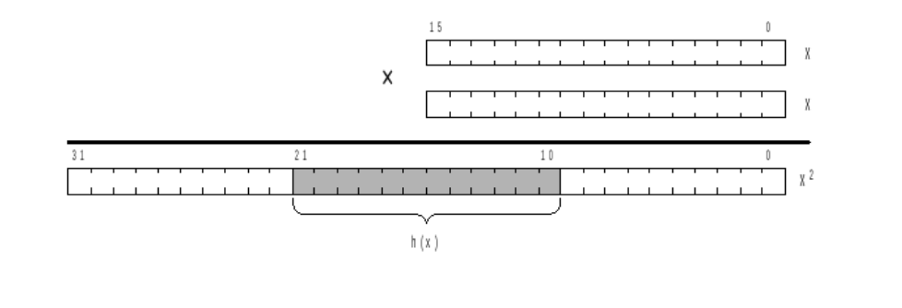
Рисунок 3 - Виділення середини квадрата ключа
Рекомендація обирати розряди із середини квадрата, а не молодших або старших розрядів, має свої підстави. Це пов'язано з тим, що значення середніх розрядів враховують як молодші, так і старші розряди ключа у рівній мірі. Це допомагає розподілити деякі види нерівномірностей. Наприклад, якщо значна частина ключів - це невеликі числа в межах, скажімо, $2^{10}$, то їх квадрати будуть в межах $2^{20}$, тобто старші 12 розрядів будуть містити нульові значення.
І навпаки, якщо ключі - це числа, кратні певній степені двійки, то їх квадрати будуть містити багато нулів у молодших розрядах. Використання середніх розрядів дозволяє уникнути цих недоліків (якщо нулів у ключі не занадто багато).
З обчислювальної точки зору алгоритм середини квадрата також досить економний. Фактично він потребує лише одного цілочисельного множення та потім операції зсуву середніх розрядів вправо та операції кон'юнкції для відкидання зайвих старших розрядів.
Недолік методу середини квадратів полягає в тенденції послідовностей, генерованих генераторами на його основі, перетворюватися в короткі цикли елементів, які повторюються. Наприклад, якщо який-небудь елемент послідовності виявиться рівним нулю, то всі наступні елементи також будуть нулями.
ГПСЧ на основі вихорів Мерсенна є одним з типів генераторів псевдовипадкових чисел, який використовує алгоритми, засновані на числах Мерсенна для створення послідовності чисел, яка поводиться як випадкова, хоча фактично вона детермінована.
Особливості ГПСЧ на основі вихорів Мерсенна :
- Вихори Мерсенна відомі своєю швидкістю генерації випадкових чисел. Це робить їх привабливим вибором для програм, де потрібна велика кількість випадкових чисел, таких як симуляції та чисельні розрахунки.
- ГПСЧ на основі вихорів Мерсенна мають дуже довгий період, що означає, що вони можуть генерувати безліч унікальних чисел, перш ніж послідовність почне повторюватися. Це важливо для додатків, де потрібна велика кількість унікальних випадкових чисел.
- Числа, згенеровані ГПСЧ на основі вихорів Мерсенна, зазвичай мають хороші статистичні властивості, що важливо для забезпечення якісних результатів у різних наукових та інженерних програмах.
Вихор Мерсенна алгоритмічно реалізується двома основними частинами: рекурсивною і загартуванням. Рекурсивна частина полягає у використанні регістру зсуву з лінійним зворотнім зв'язком, де всі біти у слові регістру визначаються рекурсивно. Потік вихідних бітів також визначається рекурсивно функцією стану. Регістр зсуву складається з 624 елементів, загалом 19937 бітів. Кожен елемент має 32 біти, за винятком першого, який має лише 1 біт через відкидання.
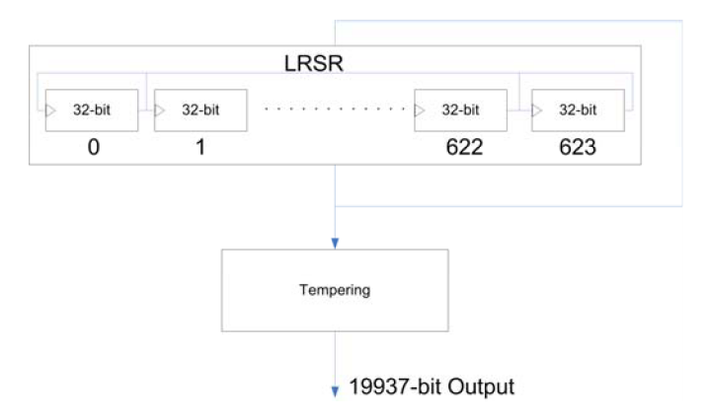
Рисунок 4 - Блок-схема Вихору Мерсенна
Процес генерації розпочинається з логічного множення на бітову маску, що відкидає 31 біт (крім найбільш значущих). Далі виконується ініціалізація ($x_{0},x_{1},… x_{623}$) будь-якими беззнаковими 32-розрядними цілими числами. Наступні кроки включають об'єднання та перехідні стани. Простір станів має 19937 бітів (624·32 — 31). Наступний стан генерується зсувом одного слова вертикально вгору і вставленням нового слова в кінець. Нове слово обчислюється гамуванням середньої частини з виключеною. Вихідна послідовність починається з $x_{624}$, $x_{625}$ …
Хоча вихідні числа Мерсенна-вихоря вважаються як одні з найкращих серед генераторів псевдовипадкових чисел, вони також мають кілька недоліків і обмежень :
- Реалізація вимагає великого обсягу пам'яті, особливо у порівнянні з іншими простішими ГПСЧ. Це може бути проблемою у вбудованих системах або на пристроях з обмеженими ресурсами.
- Вихідні числа Мерсенна не підходять для криптографічних застосувань, оскільки їх можна передбачити або відновити з досить короткими послідовностями. Це робить їх небезпечними для генерації ключів або для захисту конфіденційної інформації.
- У вихідних числах Мерсенна менш значущі біти можуть мати погане розподілення. Це означає, що вони можуть не підходити для деяких застосувань, де потрібна висока випадковість у всіх бітах числа.
Генератор Xorshift є одним з простих і швидких генераторів псевдовипадкових чисел, які базуються на простих арифметичних операціях, таких як побітове виключне або (XOR), зсуви та рекурсивні функції.
Псевдокод алгоритму Xorshift виглядає наступним чином :
Ініціалізація:
Задати початкове значення state.
Генерація числа:
state = state XOR (state << 13)
state = state XOR (state >> 17)
state = state XOR (state << 5)
згенероване_число = state
Повернути згенероване_число
Основні кроки цієї схеми:
- Ініціалізація: Початкове значення генератора (state) передається як вхідний параметр.
- Генерація числа:
  - Застосовується рекурентна функція, що складається з трьох операцій XOR та зсувів бітів.
  - Кожна операція здійснюється для перетворення поточного стану (state) і формує новий стан генератора.
- Виведення результату: Згенероване число визначається за оновленим станом генератора і повертається як результат генерації.
- Повторення: Ця схема може бути повторена для генерації додаткових псевдовипадкових чисел, якщо це потрібно.
Основні властивості генератора Xorshift включають наступне:
- Xorshift відомий своєю простотою реалізації і швидкістю генерації псевдовипадкових чисел. Він використовує лише декілька простих операцій, що робить його ефективним для багатьох застосувань, де важлива швидкість.
- Правильно налаштований Xorshift забезпечує добре розподілені випадкові числа з точки зору статистики, тобто вони мають хороші властивості випадковості, які можна очікувати від псевдовипадкових чисел.
- Хоча період Xorshift зазвичай не настільки великий, як у деяких інших генераторів, наприклад, генераторів Мерсенна-Твіст, він зазвичай все ще є достатнім для більшості застосувань. Наприклад, для 32-бітного Xorshift
період становить $2^{32}-1$.

Хоча генератор Xorshift має декілька переваг, він також має кілька недоліків, які варто врахувати при його використанні:
- В молодших бітах старіших чисел може спостерігатися менша випадковість або коротший період, що може призвести до виявлення некоректних статистичних властивостей. Це особливо стосується менш значущих бітів у згенерованих числах.
- Xorshift досить чутливий до початкових значень, тобто якщо початкове значення генератора обирається недостатньо випадково, можуть виникнути послідовності, які не відповідають вимогам випадковості.
- Хоча період генератора ($2^{32}-1$ для 32-бітної версії) зазвичай вважається достатнім для багатьох застосувань, він не настільки великий, як у деяких інших генераторів.
- За некоректної реалізації або недостатньо випадкових вихідних значень може бути легко передбачити подальші значення генератора, що може призвести до порушень безпеки в криптографічних застосуваннях.
Клас генераторів псевдовипадкових послідовностей базується на використанні чисел Фібоначчі. Наприклад, послідовність {1, 1, 2, 3, 5, 8, 13, 21, 34, 55, 89, ...} є прикладом такої послідовності. Перші два члени можуть бути 0 і 1 або 1 і 1 відповідно. Кожен наступний член послідовності є сумою двох попередніх значень.
Генератори Фібоначчі широко використовуються через високу швидкодію арифметичних операцій з числами, що призводять до швидшої генерації послідовності. Вони також ефективно реалізуються в цілочисельній арифметиці.
Найпоширеніший генератор Фібоначчі базується на наступній ітеративній формулі :
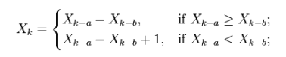
Алгоритм використовує цілі позитивні числа a і b (відомі як "лаги") для генерації випадкових чисел$X_{k}$, які належать діапазону [0,1). Для правильної роботи алгоритму потрібно обчислити максимальне значення між a і b для випадкових чисел, згенерованих на попередніх кроках. Це допомагає забезпечити відповідний діапазон і розподіл випадкових чисел.
Також зазначимо, що для кращої роботи генератору потрібно ретельно обирати пари чисел a і b. Значення цих констант напряму впливає на якість отриманих випадкових чисел. При збільшенні цієї константи розмірність простору, в якому розподіляється ймовірність появи псевдовипадкових векторів, також зростає. Однак слід враховувати обмеження по пам'яті пристрою, оскільки зі збільшенням значення константи зростає й обсяг пам'яті, необхідний для роботи алгоритму.
Рекомендовані значення лагів: (a, b) = (55, 24), (17, 5) або (97, 33).
Значення (a, b) = (17, 5) можна рекомендувати для простих додатків, які не використовують високорозмірні випадкові вектори.
Значення (a, b) = (55, 24) дозволяють отримувати числа, які задовольняють вимоги більшості алгоритмів, що вимагають якісних випадкових чисел.
Значення (a, b) = (97, 33) дозволяють отримувати високоякісні випадкові числа і використовуються в алгоритмах, які опрацьовують високорозмірні випадкові вектори.
Описаний генератор випадкових чисел (з лагами 20 і 5) використовується в широко відомій системі Matlab, створеній Д. Каханером, автором першої версії цієї системи.
У рамках даного дипломного проєкту з метою генерації найбільшої кількості різних комбінацій псевдовипадкових векторів було обрано генератор на основі лінійного конгруентного методу через його простоту реалізації. Також зазначимо його передбачуваність, що позитивно позначиться на результатах дослідження
2.2 Методи визначення коефіцієнту кореляції
Знайдемо величину кореляції між випадковими величинами X і Y. Згідно з властивостей дисперсії та математичного сподівання випливає, що
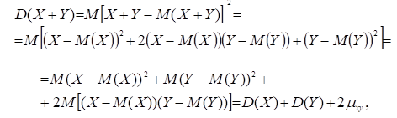
де 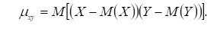
Отже, сила кореляції визначається величиною $μ_{xy}$ яку називають кореляційним моментом або коваріацією. Отже, коваріація – це статистична міра взаємодії двох змінних.
Очевидно, необхідною і достатньою умовою кореляції служить нерівність $μ_{xy}≠0$. Кореляційний момент залежить від одиниць вимірювання величин X і Y, тому на практиці частіше використовується безрозмірна величина $ρ= \frac{μ_{xy}}{σ_{x}σ_{y}}$, що називають коефіцієнтом кореляції.
Коефіцієнт кореляції вимірює як напрямок, так і силу лінійної залежності між двома величинами. Також зазначимо, що він приймає значення у діапазоні [-1; 1].
Інтерпретація коефіцієнта кореляції :
- 1: Ідеальна позитивна лінійна залежність.
- 0.7 – 0.9: Сильна позитивна залежність.
- 0.4 – 0.6: Помірна позитивна залежність.
- 0.3: Слабка позитивна залежність.
- 0: Відсутність лінійної залежності.
- -0.1 - -0.3: Слабка негативна залежність.
- -0.4 – -0.6: Помірна негативна залежність.
- -0.7 – -0.9: Сильна негативна залежність.
- -1: Ідеальна негативна лінійна залежність.
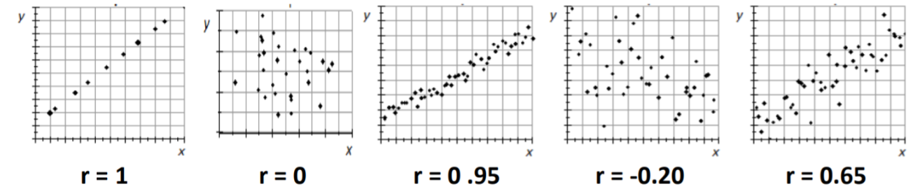
Рисунок 5 - Приклад залежності змінних при різних коефіцієнтах кореляції

Слід зазначити, що величина коефіцієнта кореляції не є доказом причинно-наслідкового зв'язку між досліджуваними ознаками, а лише оцінює ступінь їхньої взаємної узгодженості. Для встановлення причинно-наслідкової залежності необхідно проводити аналіз якісної природи явищ.
Оскільки оцінка сили зв'язку за допомогою коефіцієнта кореляції зазвичай проводиться на основі обмеженої інформації про досліджуване явище, виникає питання: наскільки обґрунтованим є висновок на основі обраного набору даних про наявність кореляційного зв'язку в генеральній сукупності, звідки була здійснена вибірка?
Припустимо, що X і Y мають нормальний розподіл. У цьому випадку, при достатньо великому обсягу вибірки n, коефіцієнт r наближено дорівнює генеральному коефіцієнту. Проте оцінити похибку, що виникає при цьому, дуже важко. Це не завжди потрібно, оскільки точне значення практично не використовується, а потрібно лише як індикатор наявності кореляції між Y і X.
Вибірковий коефіцієнт кореляції r використовується переважно для перевірки загальної гіпотези про наявність кореляції між спостережуваними величинами, без детальних оцінок сили цієї кореляції. Через випадковість вибірки r може відрізнятися від нуля навіть при відсутності кореляції між спостережуваними величинами. Тому для перевірки гіпотези про відсутність кореляції необхідно перевіряти, чи значимо відрізняється r від нуля. Для цього потрібно знати розподіл r як випадкової величини. Цей розподіл відомий, але залежить від невідомого генерального коефіцієнта.
Проте, якщо ми приймемо нульову гіпотезу, що генеральний коефіцієнт кореляції дорівнює нулю (відсутність кореляції), розподіл r при цьому значенні значно спрощується і залежить тільки від обсягу вибірки. Його щільність виглядає наступним чином.
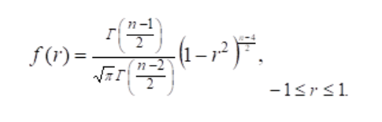
Розподіл r відомий як розподіл Фішера-Йейтса. Він є симетричним відносно нуля та має один максимум. У статистичних таблицях наведено квантилі цього розподілу для різних рівнів значущості та ступенів свободи.

Припускаючи, що генеральна кореляція дорівнює нулю, інтервальна оцінка для r з довірчою ймовірністю р = 1 - α, очевидно, дорівнює
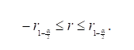
Отже, якщо виявиться, що знайдений за вибіркою коефіцієнт r задовольняє нерівності:
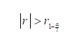
Отже, якщо виявиться, що знайдений коефіцієнт кореляції rrr задовольняє нерівності, то його слід визнати значущим, що означає, що нульова гіпотеза невірна, тобто між величинами, що спостерігаються, існує кореляція. Чим більше модуль коефіцієнта кореляції перевищує нуль та наближається до одиниці, тим сильніше зв'язок між ними.
Для оцінки значущості коефіцієнта кореляції при малих обсягах вибірки використовується t-критерій Стьюдента. Фактичне значення цього критерію розраховується за формулою:
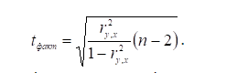
Отримане значення порівнюється з критичним значенням t-критерію Стьюдента, враховуючи заданий рівень значущості α та числа ступенів свободи n-2.
Коефіцієнти парної кореляції служать для оцінки ступеня лінійних зв'язків між різними парами ознак, що входять до їхньої групи. Для цієї групи ознак формується матриця коефіцієнтів парної кореляції.
Якщо всі дані складаються з однієї змінної Y та m змінних (факторів) X, кожна з яких включає n спостережень, тоді можна обчислити матрицю коефіцієнтів парної кореляції R, яка є симетричною відносно головної діагоналі
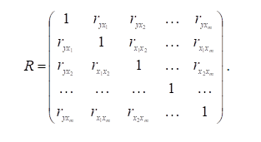
При побудові моделей множинної регресії використовується аналіз матриці коефіцієнтів парної кореляції. Однак однією кореляційною матрицею неможливо повністю описати залежності між величинами.
У багатомірному кореляційному аналізі розглядаються дві задачі: визначення ступеня зв'язку однієї випадкової величини з сукупністю інших величин, що включені у дослідження, та визначення ступеня зв'язку між двома величинами при фіксації або виключенні впливу інших величин. Ці задачі вирішуються відповідно за допомогою множинної або частинної кореляції.
Коли парна статистична залежність відхиляється від лінійної, коефіцієнт кореляції втрачає своє значення як міра ступеня зв'язку. У такому випадку можна використати інший показник зв'язку, наприклад, індекс кореляції (кореляційне відношення). Цей індекс визначається через співвідношення між груповою дисперсією та загальною дисперсією.
Для визначення емпіричного кореляційного відношення сукупність значень результативної ознаки Y розділяється на окремі групи. Основою для цього групування є фактор X, який вивчається.
Коли досліджуваний набір поділяється на категорії за певним фактором X, можна обчислити середні значення цієї характеристики для кожної категорії. Зміна цих середніх значень від однієї категорії до іншої вказує на зв'язок між цією характеристикою та фактором X, тоді як близькість середніх свідчить про відсутність такого зв'язку.
Розрахунок кореляційного відношення:
Нехай групування даних зроблено, при цьому k – число інтервалів групування по вісі X; $m_{j}(j= \overline{1, k})$– кількість елементів вибірки в j-тому інтервалі групування; n – обсяг сукупності; $(n= \sum_{j-1}^{k}{m_{j})}$ $\overline{y}$ – загальне середнє.
- Середнє значення Y в j-й групі:
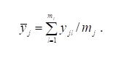
- Загальна середня Y, застосовуючи середні значення в кожній групі:
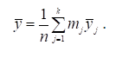
- Міжгрупова дисперсію та загальну дисперсію:
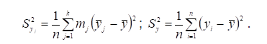
Кореляційне відношення між залежною змінною Y та незалежною змінною X можна визначити за допомогою співвідношення між груповою дисперсією та загальною дисперсією:
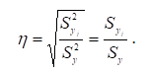
Кореляційне відношення змінюється від 0 до 1. Приблизне нульове значення свідчить про відсутність зв'язку між залежною та незалежною змінними, тоді як значення, близьке до одиниці, вказує на тісний зв'язок між ними.
Існує різноманітні методи обчислення коефіцієнта кореляції, які вибираються залежно від типу даних та характеру дослідження. Один з найбільш вживаних методів - це коефіцієнт кореляції Пірсона, який застосовується для вимірювання лінійного зв'язку між двома змінними у великих наборах даних. Ще один метод - коефіцієнт Спірмена, дозволяє виміряти не лише лінійний, але й будь-який монотонний зв'язок між змінними. Крім цього, існують інші методи, такі як коефіцієнт кореляції Кендалла та його модифікації, які використовуються для оцінки зв'язку між змінними у випадку порядкових шкал.Коефіцієнт кореляції Пірсона.
Коефіцієнт кореляції Пірсона подібний до коваріації за своїми властивостями, але завдяки нормуванню (де у знаменнику використовується добуток стандартних відхилень обох змінних) він є безрозмірною величиною і має значення в інтервалі [-1; 1]
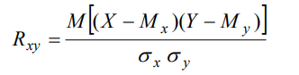
Коефіцієнт кореляції Пірсона, коли його застосовують до сукупності, зазвичай можуть називати коефіцієнтом кореляції сукупності або коефіцієнтом кореляції Пірсона для сукупності. Для пари випадкових змінних (X, Y) (наприклад, зріст і вага) формула є:
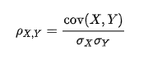
Де
- cov – коваріція
- $σ_{X}$ – стандартне відхилення Х
- $σ_{Y}$ – стандартне відхилення Y
Коефіцієнт кореляції Пірсона, який застосовується до вибірки, зазвичай позначають як $r_{xy}$ і можуть називати коефіцієнтом кореляції або коефіцієнтом кореляції Пірсона для вибірки. Можна отримати формулу для $r_{xy}$ підставивши оцінки коваріацій та дисперсій на основі вибірки до формули, наведеної вище. Для парних даних {($x_{1}, y_{1}$),…,( $x_{n}, y_{n}$)}, що складаються з n пар, $r_{xy}$ визначається так:
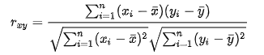
Де :
- n – розмір вибірки
- $x_{i}, y_{i}$ – окремі точки вибірки з індексом i
- $\overline{x}= \frac{1}{n}\sum_{i=1}^{n}{x_{i}}$ – (середнє значення вибірки); й аналогічно для y.

- Коефіцієнт кореляції Спірмена
Часто результати спостережень подаються у вигляді бальних оцінок або рангів, особливо коли об'єкти дослідження можна упорядкувати за різними параметрами. Наприклад, студенти можуть бути впорядковані за середнім балом, країни - за кількістю населення, учасники конкурсу - за зайнятим місцем тощо. Це створює можливість досліджувати кореляцію між цими показниками, аналізуючи, наприклад, чи існує зв'язок між успішністю студентів і їхнім соціальним статусом чи чи є зв'язок між рейтингом країни та рівнем економічного розвитку.
При аналізі досліджень, де об'єкти упорядковані за рівнем якості і кожен об'єкт характеризується парою рангів $x_{i}, y_{i}$, де i = 1, 2,…, n. необхідно визначити ступінь зв'язку між двома ознаками, x та y . Для цього застосовують коефіцієнт рангової кореляції Спірмена.
Він розраховується за формулою:
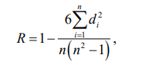
Де $d_{i }= x_{i}- y_{i}$ – різниця рангів для i-того об’єкту спостереження.
Це значення розглядається як наближення до коефіцієнта кореляції, хоча воно менш точне, якщо порівнювати зі звичайним коефіцієнтом кореляції, оскільки воно базується лише на порядку значень, а не на їхній кількісній величині. Значення R змінюється від –1 до 1 як і звичайний коефіцієнт кореляції. Зв'язок між факторами сильнішає пропорційно дистанції абсолютного значення коефіцієнта до одиниці.
Коефіцієнт Пірсона – це математичний інструмент, який використовується для вимірювання сили зв'язку між двома наборами даних. Він схожий на метод кореляції Спірмена, але на відміну від нього, що враховує лише порядок значень, коефіцієнт Пірсона аналізує "лінійні" співвідношення між самими значеннями.
Рангову кореляцію Спірмена можна також називати "ступенем кореляції". У цьому випадку "ранг" спостережень замінюється на "степінь".
В неперервних розподілах:
- Степінь спостереження за домовленістю дорівнює половині рангу.
- Тому ступінь і ранг кореляції по суті однакові.
В більш загальному сенсі:
- "Степінь" спостереження пропорційна оцінці частки населення, меншої за задане значення.
- Половина спостережень регулюється досліджуваними величинами.
- Це відповідає одній з можливих обробок пов'язаних рангів.
Незважаючи на те, що термін "степінь кореляції" є незвичайним, він все ще використовується.
На відміну від детерміністичних зв'язків, як у функції логарифма чи синуса, де кожному значенню однієї змінної відповідає чітко визначене значення іншої, ймовірнісні зв'язки характеризуються множинністю значень однієї змінної, що відповідають одному значенню іншої. Сила зв’язку визначається також абсолютним значенням коефіцієнта кореляції. Чим ближче значення кореляції до 1 або -1, тим сильніший зв’язок. Якщо значення кореляції ближче до 0, це свідчить про слабкий зв’язок.
Наприклад, додатна кореляція спостерігається між ростом людини та її вагою, де коефіцієнт кореляції дорівнює R = 0.83. Слабка додатна кореляція R = 0.12 спостерігається між схильністю людини до співчуття та реальною допомогою, яку вона надає.
Від’ємний коефіцієнт кореляції свідчить про протилежний зв’язок: чим вище значення однієї змінної, тим нижче значення іншої. Це означає, що зі збільшенням однієї змінної друга має тенденцію зменшуватися.
Слабка від’ємна кореляція R = -0.13 спостерігається між агресивністю людини до своїх знайомих та допомогою, яку вона їм надає: чим більш агресивна людина, тим менша її допомога, хоча ця залежність не є сильною. Прикладом значної від’ємної кореляції R = -0.73 є залежність між нервовою збудженістю людини та її емоційною рівновагою.
Якщо коефіцієнт кореляції наближений до нуля, це означає, що лінійний статистичний зв'язок між змінними відсутній, але це не виключає можливість існування нелінійного зв'язку. Наприклад, зв'язок між зростом людини та її інтелектуальними здібностями є прикладом такого типу залежності.
Коефіцієнт кореляції Кендалла
Існує ще один показник, який вказує на узгодженість між двома факторами, а саме коефіцієнт рангової кореляції Кендалла. Для його обчислення ранги $N_{x}$ значень показника x сортирують у порядку зростання, при цьому для кожного рангу $N_{x}$ фіксується ранг $N_{y}$ значення показника y. Ідеальна кореляція між цими показниками спостерігається тоді, коли послідовності значень $N_{x}$ та $N_{y}$ співпадають. Коефіцієнт рангової кореляції Кендалла дозволяє визначити ступінь відповідності цих послідовностей.
Для кожного значення $N_{y}$ послідовно визначають кількість розташованих за ним рангів, що йдуть після нього і перевищують $N_{y}$, а також кількість рангів, що менші за $N_{y}$. Перша група рангів враховується зі знаком «+», і їх суму позначимо P. Ранги другої групи враховуються зі знаком «–», і нехай їх сума дорівнює Q .
Максимальне значення R досягається, коли ранги $N_{y}$ значень фактору y співпадають з рангами $N_{x}$ значень фактору x, і кожна послідовність рангів відповідає послідовності натуральних чисел від 1 до n , розміщених у порядку зростання. Після першої пари значень $N_{x}$ = 1 та $N_{y}$= 1 кількість перевищень цих значень рангів буде дорівнювати n - 1, після другої пари $N_{x}$ = 2 та $N_{y}$ = 2 ця кількість буде дорівнювати n - 2 і так далі.
Отже, у випадку, коли ранги x та y співпадають, і кількість рангів дорівнює n, маємо:
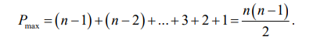
Якщо послідовність рангів $N_{y}$ має обернений зв’язок порівняно з послідовністю рангів $N_{x}$, то коефіцієнт Q матиме максимальне значення за модулем:
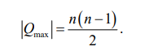
Якщо ранги y не співпадають з рангами x, то обчислюється сума S = P + Q.
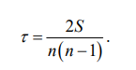
Відношення цієї суми до дорівнює коефіцієнту рангової кореляції Кендалла:

- Коефіцієнт конкордації
Якщо досліджується щільність зв’язків між більш, ніж двома факторами, для її кількісної оцінки можна використати коефіцієнт конкордації, що є множинним коефіцієнтом рангової кореляції.
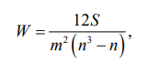
Де:
- m - кількість факторів (ознак);
- n - кількість спостережень;
- S - сума квадратів відхилень суми n рангів від їх середньої величини:

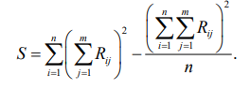
Формулу застосовують, якщо ранги для кожної ознаки не повторюються. Якщо ж зустрічаються пов’язані ранги (тобто ранги, що повторюються), то коефіцієнт конкордації розраховують, враховуючи кількість таких пов’язаних рангів по кожному фактору:
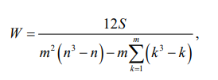
де k – кількість однакових рангів за кожною ознакою.
РОЗДІЛ 3. ОПИС ПРОГРАМНОГО ПРОДУКТУ
- Програмне середовище та мова програмування
Мовою програмування була обрана мова Java через її великий обсяг додаткових бібліотек, зручного середовища програмування та можливості швидко й легко розробити код майже під будь-які задачі.
Java — одна з найпопулярніших і найбільш поширених мов програмування у світі. Вона була створена в 1995 році компанією Sun Microsystems і з того часу зазнала безліч змін та оновлень. Сьогодні Java використовується для розробки різноманітного програмного забезпечення: від мобільних додатків до корпоративних систем та серверних рішень.
Однією з ключових особливостей Java є її платформна незалежність. Це означає, що програми, написані на Java, можуть виконуватися на будь-якому пристрої, де встановлена віртуальна машина Java (JVM). Завдяки цьому Java здобула популярність серед розробників, які можуть створювати кросплатформні рішення, не турбуючись про специфіку кожної операційної системи.
Java також підтримує об'єктно-орієнтоване програмування (ООП). Це дозволяє розробникам створювати програми, що легко розширюються та модифікуються. Основні принципи ООП, такі як наслідування, інкапсуляція та поліморфізм, реалізовані в Java на високому рівні, що робить її потужним інструментом для створення складних програмних систем.
Java має розвинену екосистему, що включає велику кількість бібліотек, фреймворків та інструментів для розробки. Серед найпопулярніших можна виділити Spring, Hibernate, та Apache Maven. Ці інструменти дозволяють значно прискорити процес розробки, забезпечуючи готові рішення для часто використовуваних задач.
Для роботи з Java розробники мають у своєму арсеналі різноманітні середовища розробки (IDE). Найпоширенішими з них є IntelliJ IDEA, Eclipse та NetBeans. Ці IDE забезпечують зручні інструменти для написання, налагодження та тестування коду, що робить процес розробки ефективнішим.
Сфера застосування Java дуже широка. Вона використовується для розробки:
1.Веб-додатків: Завдяки фреймворкам, таким як Spring та JavaServer Faces (JSF), Java є потужним інструментом для створення складних веб-додатків.
2. Мобільних додатків: Мова Java є основною для розробки додатків під операційну систему Android.
3. Корпоративних рішень: Java використовується для створення складних корпоративних систем, завдяки своїй надійності та масштабованості.
4. Інтернету речей (IoT): Java знаходить застосування у сфері IoT завдяки своїй кросплатформенності та ефективності.
Java залишається однією з найважливіших мов програмування в сучасному світі. Її універсальність, потужна екосистема та підтримка об'єктно-орієнтованого програмування роблять її незамінним інструментом для розробників. Незалежно від того, чи працюєте ви над веб-додатком, мобільним додатком або корпоративною системою, Java забезпечить вам необхідні засоби для досягнення успіху.
Вибір між програмним середовищем був або VSCode від Microsoft, чи IntelliJ IDEA від JetBrains. Розглянемо детальніше обидва компілятори.
Visual Studio Code є безкоштовним редактором коду, що дозволяє ефективно розпочати програмування. Цей інструмент забезпечує можливість писати код на будь-якій мові програмування без необхідності змінювати редактори. Visual Studio Code підтримує численні мови програмування, серед яких Python, Java, C++, JavaScript та інші.
Редагування та налагодження коду в режимі реального часу, а також використання функцій чату та дзвінків для постановки запитань та обговорення ідей є важливими аспектами роботи з Visual Studio Code. Незалежно від того, чи виконуєте ви групове завдання, чи проводите навчальні заняття, ви маєте можливість запросити кількох учасників приєднатися до сеансу спільного написання коду.
Visual Studio Code застосовує кольорове виділення ключових слів у коді, що сприяє легкому виявленню шаблонів кодування та прискоренню процесу навчання. Додаткові функції, такі як IntelliSense та Peek Definition, забезпечують розуміння можливостей використання функцій та їх взаємозв'язків.
Під час написання коду Visual Studio Code пропонує автозавершення рядків коду та швидке виправлення поширених помилок. Вбудований відладчик у VS Code дозволяє покроково переглядати код для розуміння його виконання. Використовуйте інтегровану систему контролю версій для збереження роботи та уникнення втрати прогресу. Графічне представлення дозволяє порівнювати різні версії коду в різні моменти часу.
IntelliJ IDEA оснащений одним із найпотужніших редакторів коду в галузі. Завдяки початковому індексуванню, ця система здатна розуміти всі нюанси вашого коду, що дозволяє виявляти помилки в реальному часі, пропонувати варіанти завершення коду з точним розумінням контексту, виконувати безпечний рефакторинг та багато іншого. IntelliJ IDEA виділяється як провідне середовище розробки (IDE) для Java та Kotlin завдяки таким функціям, як контекстно-залежне завершення коду, швидкі виправлення, контекстні дії, а також потужні інструменти рефакторингу та відладки. Крім того, IntelliJ IDEA надає ексклюзивний ранній доступ до останніх оновлень мови, що дозволяє розробникам першими впроваджувати нові покращення в свої проекти, підтримуючи їхню інноваційність та ефективність. AI Assistant пропонує корисні функції для спрощення повсякденних завдань, включаючи вбудований чат з штучним інтелектом, автоматичне написання коментарів до документації, пропозиції імен, генерацію повідомлень про зміни тощо.
IntelliJ IDEA забезпечує контекстно-залежне автозавершення коду, пропонуючи варіанти, релевантні лише для поточної позиції курсора. Не потрібно використовувати жодні ярлики чи налаштовувати додаткові параметри; автозавершення починається автоматично, як тільки ви починаєте вводити код у редакторі.
IntelliJ IDEA застосовує машинне навчання для забезпечення того, щоб найактуальніша пропозиція була на вершині списку. Система ефективно виконує перевірку якості та достовірності коду завдяки оперативним перевіркам. Ці перевірки сприяють швидшому написанню коду, відповідності найвищим стандартам якості та підтримці впевненості протягом усього процесу розробки. Пропонується безліч стандартних перевірок, а також десятки специфічних для платформи перевірок, що охоплюють широкий спектр проблем, таких як помилки автоматичного зв'язування класів bean-компонентів Spring тощо.
Якщо IntelliJ IDEA виявляє будь-які проблеми, вона пропонує їх вирішення за допомогою контекстних дій, які включають швидкі виправлення для виділених помилок та цілеспрямовані дії щодо зміни коду у випадку незначних проблем.
Також, як і Visual Studio Code забезпечує підтримку контролю версій, веб-розробку, хмарне сховище даних, гарячі клавіши, плагіни, редагування візуальної частини проекту та компілятору, пошук у коді, підтримку Git, GitHub та GitLab’у та інше.
Через більший функціонал, а також зручність, було обрано програмне середовище IntelliJ IDEA від JetBrains.
- Алгоритми, використані при розробці проєкту
1) Алгоритм генерації псевдовипадкових векторів
Алгоритм генерації псевдовипадкових векторів побудовано за алгоритмом вихорю Мерсена (Mersenne Twister). Розберемо його по частинам.
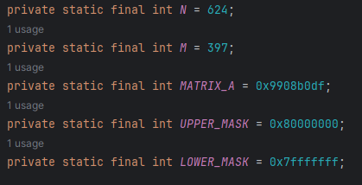
Рисунок 6 – Ініціалізація початкових змінних генерації псевдовипадкових векторів
Ці константи використовуються в алгоритмі Мерсенського вихору:
- N та M визначають параметри алгоритму (прості числа Мерсена).
- MATRIX_A використовується у процесі змішування.
- UPPER_MASK і LOWER_MASK служать виділення старших і молодших бітів відповідно.
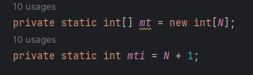
Рисунок 7 – Ініціалізація масиву станів генератора
- mt (Mersenne Twister array) – це масив, в якому зберігаються стани генератора.
- mti – індекс поточного стану в масиві mt.
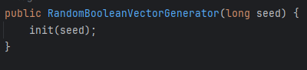
Рисунок 8 – Оголошення конструктору генератору
Конструктор приймає seed (початкове значення для генератора) та викликає метод init, щоб ініціалізувати масив станів. Початкове значення для більш наглядного демонстрування роботи алгоритму береться випадково, ґрунтуючись
на поточному часі у мілісекундах
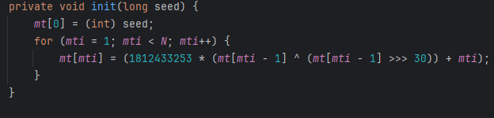
Рисунок 9 – Метод генерації псевдовипадкових чисел
Метод init заповнює масив mt початковим значенням seed, а потім генерує решту елементів масиву за допомогою рекурсивної формули.
long - це один з примітивних типів даних у багатьох мовах програмування, включаючи Java. Він використовується для зберігання цілих чисел більшого діапазону, ніж тип int. Тип long займає 64 біти та приймає значення від -2^63 до 2^63 - 1, що еквівалентно від -9,223,372,036,854,775,808 до 9,223,372,036,854,775,807.
- Змішування чисел
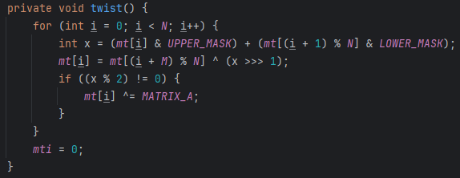
Рисунок 10 – Метод «перемішування» масиву чисел
Метод twist перемішує значення масиві mt, щоб створити нові псевдовипадкові числа. Він використається, коли вичерпуються поточні стани масиву. Він виконує операції над станами генератора для забезпечення рівномірного розподілу псевдовипадкових чисел.
Алгоритм використовує побітові операції, такі як логічний зсув і виключаюче OR (XOR), для перемішування станів, що є критичним для отримання випадкових чисел з хорошими статистичними властивостями.
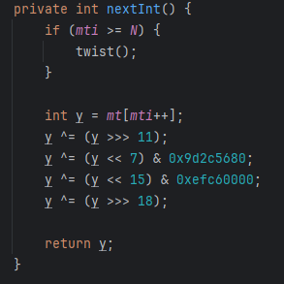
Рисунок 11 – Метод рівномірного розподілу генерації чисел
Цей метод використовує складні бітові операції для забезпечення статистичної рівномірності та незалежності генерованих чисел. Після перевірки, чи всі елементи поточного стану були використані, метод викликає внутрішній метод twist, який забезпечує перемішування стану генератора.
Отримавши наступне ціле число з масиву станів, метод застосовує послідовність бітових операцій, таких як зсуви та побітові операції XOR, для перетворення отриманого значення та забезпечення хорошої статистичної властивості. Ці операції спрямовані на збереження властивостей псевдовипадковості та рівномірного розподілу згенерованих чисел. Нарешті, після обробки, отримане значення повертається як результат методу, готове для використання в додаткових процесах генерації випадкових булевих векторів.
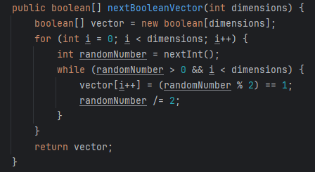
Рисунок 12 – Метод генерації булевого вектору
Метод nextBooleanVector призначений для генерації випадкових булевих векторів заданої довжини. Він використовує внутрішній генератор псевдовипадкових цілих чисел для отримання випадкових бітів, з яких складається булевий вектор.
Під час роботи методу, для кожного біта вектора викликається метод nextInt, який повертає псевдовипадкове ціле число. Це число поділяється на двічне представлення, і кожен біт цього представлення використовується для заповнення відповідного елемента булевого вектора.
Оскільки метод nextInt генерує 32-бітні цілі числа, а потрібні лише біти, використовується оператор модуля та ділення для вилучення кожного окремого біта. Це забезпечує незалежність та рівномірний розподіл бітів у векторі.
Після заповнення всіх елементів вектора, він повертається як результат методу, готовий для подальшого використання в програмі. Цей підхід до генерації булевих векторів забезпечує їхню випадковість та рівномірний розподіл, що робить цей метод корисним для різних застосувань, де потрібні випадкові дані в булевій формі.
2) Алгоритми оцінки коефіцієнту кореляції за заданими параметрами
Алгоритм оцінки коефіцієнту кореляції за вибіркою булевих векторів побудовано на основі коефіцієнту кореляції Пірсона.
Метод призначений для обчислення кореляції Пірсона між стовпцями булевих векторів. Цей метод широко використовується в статистичному аналізі даних для визначення ступеня взаємозв'язку між двома змінними.
Основна ідея цього методу полягає в порівнянні значень кожної змінної з її середнім значенням та стандартним відхиленням. Шляхом цього порівняння обчислюється коваріація між двома змінними, яка поділена на добуток їхніх стандартних відхилень.
Розглянемо алгоритми детальніше.
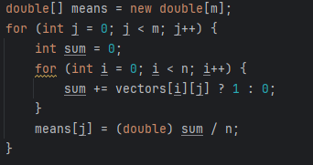
Рисунок 13 – Метод обчислення середнього значення векторів
Цей модуль виконує наступне : для кожного шпальту обчислюється середнє значення шляхом підрахунку суми всіх елементів шпальти та розподілу цієї суми на кількість рядків.
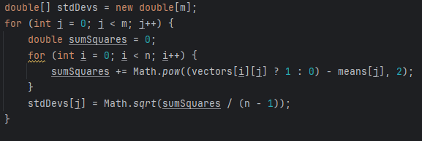
Рисунок 14 – Метод обчислення стандартного відхилення
Проводиться обчислення стандартних відхилень (stdDevs): Для кожного шпальти обчислюється стандартне відхилення шляхом знаходження суми квадратів різниці кожного елемента шпальти та середнього значення, а потім вилучення квадратного кореня з цієї суми. Фактор (n-1) використовується у знаменнику, щоб отримати незміщену оцінку стандартного відхилення.
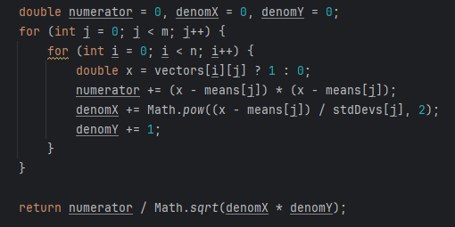
Рисунок 15 – Метод обчислення коефіцієнту кореляції Пірсона
Обчислення чисельника та знаменників для кореляції Пірсона: Для кожної пари елементів стовпців обчислюється чисельник і два знаменники кореляції Пірсона. Після цього йде повернення результату обчислення коефіцієнту кореляції.
Алгоритм оцінки коефіцієнту кореляції за послідовністю бітів
Алгоритм виконується для обчислення кореляції між послідовностями бітів у стовпцях булевих векторів. Цей метод використовується для виявлення закономірностей у данних та визначення ступеня залежності між різними послідовностями бітів у векторах.
Основні кроки цього методу включають в себе підрахунок кількості і частоти послідовностей бітів у кожному стовпці, обчислення середньої довжини та стандартного відхилення цих послідовностей, а також визначення кореляції між парами стовпців. Результатом роботи цього методу є значення кореляції, яке вказує на ступінь залежності між різними послідовностями бітів у векторах.
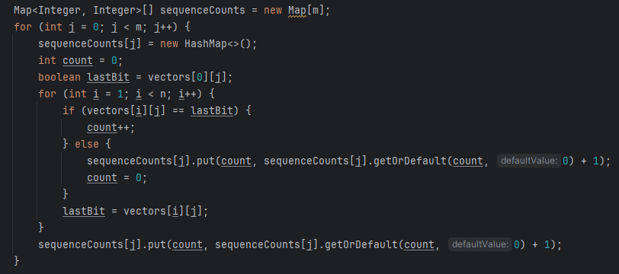
Рисунок 16 – Метод обчислення кількості повтору бітів у векторі
Цей фрагмент коду виконує наступні дії:
1. Ініціалізація:
- Створюється масив , який містить m елементів, де m - кількість стовпців у вхідних векторах.
- Кожен елемент цього масиву є Map<Integer, Integer>, який відповідає певному стовпцю і буде містити пари значень (довжина послідовності, кількість таких послідовностей).
2. Підрахунок послідовностей бітів:
- Для кожного стовпця j:
- Створюється новий об'єкт HashMap в sequenceCounts[j] для зберігання кількості і частоти послідовностей бітів у цьому стовпці.
- Ініціалізується змінна count для підрахунку довжини поточної послідовності бітів.
- Ініціалізується змінна lastBit, яка зберігатиме значення останнього біту у стовпці.
- Проходиться по кожному рядку i (починаючи з другого рядка):
- Порівнюється поточне значення біту з попереднім значенням (lastBit).
- Якщо вони однакові, збільшується лічильник count, що показує довжину поточної послідовності.
- Якщо значення змінюється, поточна послідовність додається до Map у `sequenceCounts[j]`, а лічильник count скидається на 0.
- Значення lastBit оновлюється на поточне значення біту.
- Після проходження по всіх рядках, остання послідовність додається до Map у sequenceCounts[j].
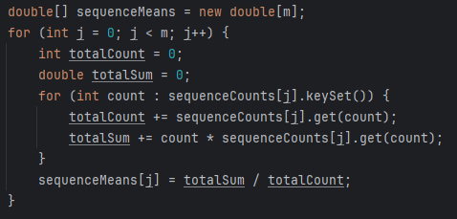
Рисунок 17 – Метод обчислення середніх значень для кожного стовпця
Цей фрагмент коду обчислює середнє значення довжини послідовностей бітів для кожного стовпця. Давайте розберемо його крок за кроком:
1. Обчислення середнього значення:
- Для кожного стовпця j:
- Ініціалізується змінна totalCount для обчислення загальної кількості послідовностей у стовпці.
- Ініціалізується змінна totalSum для обчислення суми довжин послідовностей, помножених на їхню кількість.
- Проходиться по кожній парі (довжина послідовності, кількість таких послідовностей) у Map для поточного стовпця j:
- Для кожної пари додаються довжина послідовності, помножена на її кількість, до totalSum.
- До totalCount додається кількість послідовностей.
- Після проходження по всіх парах обчислюється середнє значення довжини послідовностей для поточного стовпця j і записується у відповідний елемент масиву sequenceMeans. Це обчислення виконується як відношення суми довжин послідовностей до загальної кількості послідовностей.
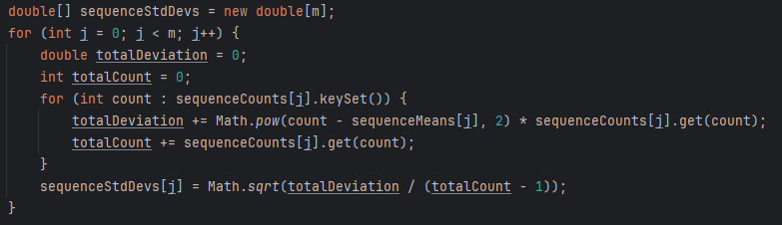
Рисунок 18 – Метод обчислення стандартних відхилень для кожного стовпця
Цей фрагмент коду обчислює стандартне відхилення для кожного стовпця, що представляє розкид довжини послідовностей бітів у цьому стовпці. Давайте розберемо його докладніше:
1. Ініціалізація масиву sequenceStdDevs:
- Створюється масив sequenceStdDevs, який також має розмірність `m` і призначений для зберігання стандартних відхилень для кожного стовпця.
2. Обчислення стандартного відхилення:
- Для кожного стовпця j:
- Ініціалізується змінна totalDeviation` для обчислення загального відхилення.
- Ініціалізується змінна totalCount для обчислення загальної кількості послідовностей у стовпці.
- Проходиться по кожній парі (довжина послідовності, кількість таких послідовностей) у Map для поточного стовпця j:
- Для кожної пари обчислюється квадрат відхилення від середнього значення довжини послідовності, помножений на кількість таких послідовностей, і додається до totalDeviation.
- До totalCount додається кількість послідовностей.
- Після проходження по всіх парам обчислюється стандартне відхилення для поточного стовпця j і записується у відповідний елемент масиву sequenceStdDevs. Це обчислення виконується як корінь квадратний від частки загального відхилення на (totalCount - 1).
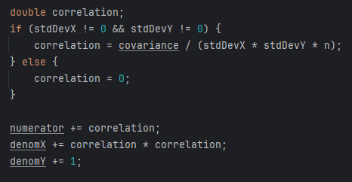
Рисунок 19 – Метод обчислення обчислення кореляції між розрядами
У цьому фрагменті коду обчислюється кореляція між двома рядками даних.
1. Обчислення кореляції:
- Кореляція обчислюється за формулою кореляції Пірсона, яка вимагає обчислення коваріації та стандартних відхилень двох змінних.
- Змінна correlation використовується для зберігання обчисленого значення кореляції.
- Якщо обидва стандартні відхилення stdDevX і stdDevY не дорівнюють нулю (щоб уникнути ділення на нуль), тоді обчислюється кореляція за формулою:
Рисунок 20 – Формула обчислення кореляції, якщо стандартні обчислення не дорівнюють нулю
- В іншому випадку, якщо хоча б одне зі стандартних відхилень дорівнює нулю (що вказує на відсутність варіації в одній змінній), кореляція призначається нулю.
2. Оновлення чисельника та знаменника для обчислення середнього:
- Значення кореляції додається до чисельника.
- Значення кореляції помножене на саме себе додається до знаменника denomX.
- Змінна denomY збільшується на 1.
- Повернення результату:
Обчислюється коефіцієнт кореляції та повертає його як результат методу.
- Взаємодія модулів проєкту
Як і інші програми, написані на Java без використання додаткових фреймворків, програма керується за допомогою функції main як головна. За допомогою таких бібліотек як Scanner виконується взаємодія між користувачем та програмою : користувач може вводити кількість булевих векторів та їх розрядність, після чого програма виведе на екран усі вектори, а також оцінку коефіцієнту кореляції як між векторами, так і між розрядами окремо кожного в узагальненому вигляді.
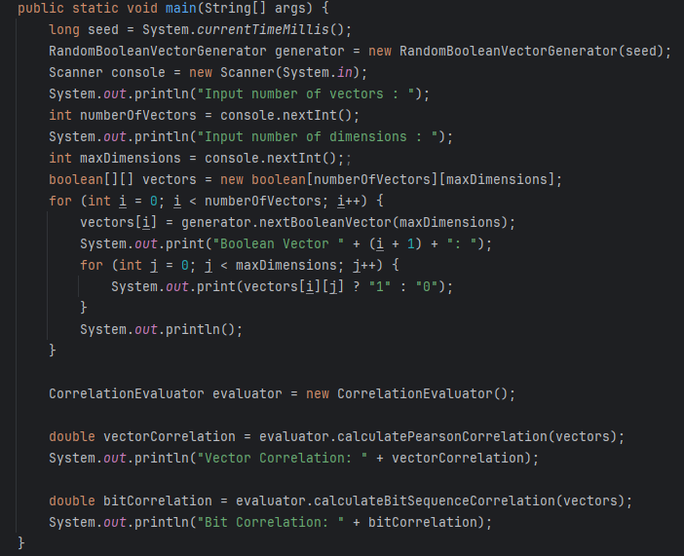
Рисунок 21 – Функція main
На рисунку 22 показана реалізація роботи програми. Зеленим кольором обозначені дані, що ввів користувач, а саме кількість векторів та їх розрядність.
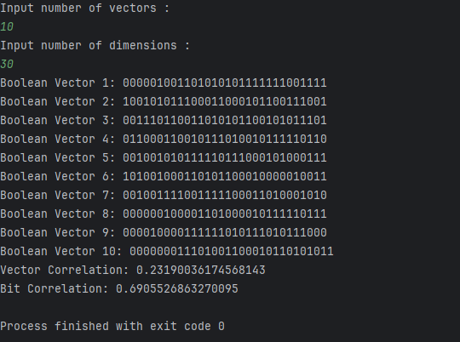
Рисунок 22 – Результат роботи програми
1. Ініціалізація генератора випадкових булевих векторів:
- Генератор випадкових булевих векторів створюється з використанням поточного часу в мілісекундах як насіння (seed), щоб забезпечити різноманітність.
2. Зчитування введених користувачем параметрів:
- Користувачу пропонується ввести кількість векторів та максимальну кількість вимірів (розмірність) для кожного вектора.
3. Генерація та виведення булевих векторів:
- Створюється двовимірний масив vectors для зберігання згенерованих булевих векторів.
- Для кожного вектора викликається метод nextBooleanVector генератора для створення випадкового булевого вектора розмірності maxDimensions.
- Згенеровані вектори виводяться на екран у вигляді послідовностей 1 та 0.
4. Оцінка кореляцій:
- Створюється екземпляр CorrelationEvaluator для оцінки кореляції.
- Викликаються методи calculatePearsonCorrelation та calculateBitSequenceCorrelation для обчислення кореляцій між векторами.
5. Виведення результатів:
- Отримані значення кореляцій виводяться на екран.

ВИСНОВКИ
В дипломному проєкті було розглянуто оцінки нестандартних генераторів випадкових послідовностей за допомогою методів кореляційного аналізу, зокрема методів Пірсона та бітової кореляції. Дослідження охопило теоретичні аспекти, алгоритмічну розробку та практичну реалізацію програмного забезпечення на мові програмування Java. Одержані результати дозволяють зробити наступні висновки.
Проведено ґрунтовний огляд сучасних методів оцінки генераторів випадкових послідовностей.
Створено математичні моделі, які дозволяють точно обчислювати кореляційні характеристики генераторів псевдовипадкових послідовностей. Розроблені моделі забезпечують можливість врахування різних параметрів генератора та їхнього впливу на властивості генерованих послідовностей.
Розроблено алгоритми для обчислення коефіцієнта кореляції Пірсона та бітової кореляції. Алгоритми оптимізовані для забезпечення високої точності та швидкості обчислень. Створено програмне забезпечення на мові Java, яке реалізує розроблені алгоритми.
Проведено аналіз впливу різних параметрів генератора на його кореляційні характеристики. Виявлено ключові параметри, які впливають на якість випадкових послідовностей. Це дозволяє підвищити ефективність та надійність генераторів у практичних застосуваннях.
Розроблене програмне забезпечення може бути використане в різних сферах, де потрібні високоякісні випадкові послідовності. Програма на Java забезпечує широку доступність та зручність використання, що дозволяє легко інтегрувати її в існуючі системи та проекти.

СПИСОК ВИКОРИСТАНОЇ ЛІТЕРАТУРИ

- Donald Ervin Knuth. The Art of Computer Programming Т.2/ 1969 – 834 с.
- В.А. Романкевич, И.В. Майданюк Структурный метод формирования двоичных псевдослучайных векторов заданного веса // УСиМ, – 2011, – №5.– С 28-33.
- О.І.Гарасимчук, В.М.Максимович. Генератори псевдовипадкових чисел, їх застосування, класифікація, основні методи побудови і оцінка якості // Науково-технічний журнал «Захист інформації»; – 2003 - № 3, -С.29-35
- Пашко А.О. Статичний аналіз даних // Електронне видання, -2019.-55 с.
- Горба Д.О., Романкевич О.М., Спосіб формування гамільтонових циклів для генераторів псевдовипадкових чисел з різною вагою. Магістерська дисертація : 16.12.2022, - М., 2022, - 79 С.
- А.О. Долгих, І.І. Сугоняк. Генератор псевдовипадкових чисел // Тези Всеукраїнської науково-практичної on-line конференції аспірантів, молодих учених та студентів, присвяченої Дню науки – Том 1. – 19.05.2017
- В.О. Гороховатський, І.С. Творошенко. Методи інтелектуального аналізу та оброблення даних. Навч. посібник . – ХНУРЕ, 2021. – 92 с.
- Сутність методу найменших квадратів. URL: https://studfile.net/preview/9444367/page:6/ (дата звернення : 26.05.2024).
- І.С. Кондіус. Кореляція, розрахунок коефіцієнтів кореляції. Електорний посібник. URL: https://elib.lntu.edu.ua/sites/default/files/elib_upload/Електронний%20посібник%20ФМ/page6.html
- Єріна А. М. Статистичне моделювання та прогнозування: Навч. посібник. — К.: КНЕУ, 2001. — 170 с.

